Jquery讲课流程

Jquery简介
Jquery是继prototype之后又一个优秀的Javascrīpt框架。jQuery使用户能更方便地处理HTML documents、events、实现动画效果，并且方便地为网站提供AJAX交互。jQuery还有一个比较大的优势是，它的文档说明很全，而且各种应用也说得很详细，同时还有许多成熟的插件可供选择。jQuery能够使用户的html页保持代码和html内容分离，也就是说，不用再在html里面插入一堆js来调用命令了，只需定义id即可。

jQuery由美国人John Resig创建，至今已吸引了来自世界各地的众多javascript高手加入其team，包括来自德国的J&ouml;rn Zaefferer，罗马尼亚的Stefan Petre等等。jQuery是继prototype之后又一个优秀的Javascrīpt框架。其宗旨是——WRITE LESS,DO MORE,写更少的代码,做更多的事情。

可以到http://jquery.com/去下载最新的jquery的产品库，说白了，就是一个核心JS文件，当然如果实现一些其他的基本效果之外的效果，那就需要更多的JS文件，一般我们都称作为叫做Jquery插件。

下载的插件分为压缩版和未压缩版，未压缩的有换行空格退格等，可读性比较好，但文件比较大，适合程序员阅读，压缩版的去掉了多余的空行回车退格空格，语法也进行了压缩，文件比较小，适合于直接使用，不读源码的时候。

下面介绍一下Jquery的基本功能：

- 获得页面的元素对象：例如获得一个表格对象，或者一个文本框对象
- 修改页面的外观：例如动态改变一个单元格的背景色
- 改变页面的内容：例如在表格或段落中插入文本
- 响应用户的操作：就是事件处理，例如单击，鼠标移上等
- 为页面增加动态效果：例如飞来飞去，淡入淡出等
- 无需刷新页面从服务器获得信息：这其实就是ajax了
- 简化常见的javascript操作：简化我们的传统js写法

myeclipse8.6配置jquery语法提示办法：
在项目中右键——properties，然后在MyEclipse-JavaScript-BuildPath-Librairies选项卡，Add Librairies添加Jquery库

1 入门的Jquery的小例子
实现一个功能：当页面载入时弹出一个对话框，先将Jquery.js文件放入到站点目录中，然后在网页中引入
1.1.html
<!DOCTYPE HTML PUBLIC "-//W3C//DTD HTML 4.01 Transitional//EN">
<html>
<head>
<title>1.html</title>
<meta http-equiv="content-type" content="text/html; charset=UTF-8">
<script type="text/javascript" src="../js/jquery.js"></script>
<script type="text/javascript">
function m1(){
alert("hello,jquery");
}

//相当于window.onload事件监听,m1为函数名
$(document).ready(m1);
</script>
</head>
<body>
</body>
</html>

$(document).ready(m1)，就相当于window.onload，或者说在body标签中加一个onload属性，m1是当事件触发是回调的函数，可以加入多个$(document).ready语句，会按照加入的顺序在页面载入时依次执行

在Jquery中,$被定义成了一个全局标识符

当时我们为了不浪费m1这个标识符，我们可以采取匿名函数写法
1.2.html 片段
<script type="text/javascript">
$(document).ready(function (){
alert("hello,jquery");
});
</script>

总结：以上的例子其实都可以把自定义js代码抽象出来形成一个单独的js文件，然后在网页中引入，实现代码和网页完全分离

下面再举一个完整例子：给一个按钮增加一个单击事件，单击后把一个段落的文字改变颜色，这次把css文件和js文件和html文件分离
1.3.css
.colorBlue{color:blue;}

1.3.js
//当页面载入时
$(document).ready(function() {
$('#btn1').click(function() {
$('#p1').addClass('colorBlue');
});
});

1.3.html
<!DOCTYPE HTML PUBLIC "-//W3C//DTD HTML 4.01 Transitional//EN">
<html>
<head>
<title>1.html</title>
<meta http-equiv="content-type" content="text/html; charset=UTF-8">
<link rel="stylesheet" type="text/css" href="1.3.css">
<script type="text/javascript" src="../js/jquery.js"></script>
<script type="text/javascript" src="1.3.js"></script>
</head>
<body>
<p id="p1">你好，世界</p>
<input type="button" value="OK" id="btn1">
</body>
</html>

画面截屏
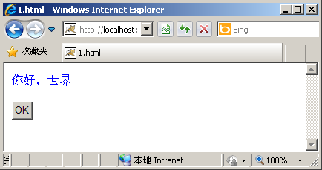

2 选择符
Jquery利用css和xpath，很轻松的就可以获得一个元素或者是一组元素
工厂函数$()
在Jquery中不管我们通过哪种方式获得元素，都得用$()语法，括号里的参数几乎可以是任意的，常见的如下
通过标签名获得一组元素:$(‘p’) 获得所有的段落对象
通过ID名获得一个元素:$(‘#p1’) 获得ID为p1的元素对象
通过css类名获得一组元素：$(‘.colorBlue’) 获得应用了colorBlue这个样式的所有元素对象

CSS选择器
可以通过CSS类名来获得某些应用了CSS类的元素，下例是某些段落文字变成红色

2.1.html源码
<!DOCTYPE HTML PUBLIC "-//W3C//DTD HTML 4.01 Transitional//EN">
<html>
<head>
<title>1.html</title>
<meta http-equiv="content-type" content="text/html; charset=UTF-8">

<style type="text/css">
/*自定义样式*/
.color1 {color:red;}
.color2 {color:blue}
</style>

<script type="text/javascript" src="../js/jquery.js"></script>
<script type="text/javascript">
$(document).ready(function(){
//所有应用了color1样式的元素
$('.color1').addClass('color2');

//只是div标签下应用color1样式的子元素 >符号可以换成空格 例如 div .color1，下同
//$('div>.color1').addClass('color2');

//只是id为div1的元素下应用color1样式的子元素
//$('#div1>.color1').addClass('color2');

//只是id为div1的元素下没有应用color1样式的p元素
//$('#div1>p:not(.color1)').addClass('color2');
});
</script>
</head>
<body>

<div id="div1">
<p class="color1">1111</p>
<p class="color1">2222</p>
<p>3333</p>
</div>
<p class="color1">4444</p>
<p class="color1">5555</p>

</body>
</html>

XPATH选择符
xpath是一种路径选择语言，例如属性选择符，下例是把素有带name属性的input的背景变为灰色
下例通过标签的属性名和属性值来获得元素
2.2.html源码
<!DOCTYPE HTML PUBLIC "-//W3C//DTD HTML 4.01 Transitional//EN">
<html>
<head>
<title>1.html</title>
<meta http-equiv="content-type" content="text/html; charset=UTF-8">

<style type="text/css">
/*自定义样式*/
.bg1{background-color:green}
.bg2{background-color:blue}
a.color1{color:red;}
</style>

<script type="text/javascript" src="../js/jquery.js"></script>
<script type="text/javascript">
$(document).ready(function(){
//把所有包含name属性的input标签背景颜色改为绿色
$('input[@name]').addClass('bg1');

//把所有value属性=OK的input标签的背景颜色改为蓝色
$('input[@value="OK"]').addClass('bg2');

//把所有href属性以http://开头的a标签的文字颜色改为红色:^=
$('a[@href^="http://"]').addClass('color1');

//把所有href属性以html结尾的a标签的文字颜色改为红色:$=
$('a[@href$="html"]').addClass('color1');

//把所有href属性包含2的a标签的文字颜色改为红色:*=
$('a[@href*="2"]').addClass('color1');
});
</script>
</head>

<body>
<input name="t1" type="text">
<input type="button" value="OK">
<a href="http://www.sohu.com">搜狐</a>
<a href="2.1.html">内部网页1</a>
<a href="2.2.jsp">内部网页2</a>
</body>
</html>

自定义选择符
我们可以通过下标访问元素，例如访问第N个TR元素，也可以访问下标为奇数odd，或者偶数even，
或者标签内容包含XXX的元素
2.3.html源码
<!DOCTYPE HTML PUBLIC "-//W3C//DTD HTML 4.01 Transitional//EN">
<html>
<head>
<title>1.html</title>
<meta http-equiv="content-type" content="text/html; charset=UTF-8">

<style type="text/css">
/*自定义样式*/
.bg1{background-color:green}
.bg2{background-color:blue}
.color1{color:red;}
.color2{color:orange;}
</style>

<script type="text/javascript" src="../js/jquery.js"></script>
<script type="text/javascript">
$(document).ready(function(){
//第2个tr
$('tr:eq(1)').addClass('color1');

//odd是一个选择符表示奇数下标
$('tr:odd').addClass('bg1');

//even是一个选择符表示偶数下标
$('tr:even').addClass('bg2');

//containts是包含内容，元素内容包含"宝马"
$('tr:contains("宝马")').addClass('color2');
});
</script>
</head>

<body>
<table width="200" border="1">
<tr>
<th>车型</th>
</tr>
<tr>
<td>宝马x5</td>
</tr>
<tr>
<td>丰田卡罗拉</td>
</tr>
<tr>
<td>东南菱悦</td>
</tr>
<tr>
<td>三菱翼神</td>
</tr>
<tr>
<td>宝马小跑</td>
</tr>
</table>
</body>
</html>

除了:odd，:even，还有:first表示第一个,:last表示最后一个，例如$(“div:first”)

DOM方式选择元素
但是如果上例中的标题行，也就是th行希望排除在外，给标题行之外的行加上交错的背景颜色，可以用下例的语法
<script type="text/javascript">
$(document).ready(function(){
//标题行单独一个样式,parent表示父元素
$('th').parent().addClass('header');

//把不包含th的奇数和偶数tr元素加上不同的样式
$('tr:not(:has(th)):odd').addClass('bg1');
$('tr:not(:has(th)):even').addClass('bg2');
$('tr:contains("宝马")').addClass('color2');
});
</script>

以下是DOM中获得第0个元素：
$( $('tr').get(0) ).addClass('bg1');

注意：不能写成$('tr').get(0) .addClass('bg1'); 因为这样获得第0个元素是JS的DOM元素，是无法调用addClass方法的，只能使用普通的DOM对象的属性方法，例如innerHTML啦这样的，所以用$()工厂函数把它再传进去返回一个Jquery对象才能使用Jquery专门的方法

但是可以用eq方法，$('tr'). eq (0) .addClass('bg1');

遍历DOM元素对象：
<script type="text/javascript">
$(document).ready(function(){
//each方法是遍历DOM，i可以没有，如果传入i，表示计数变量
$('tr').each(function(i){
//this代表当前元素，用$()工厂方法就可以用当前元素调用Jquery方法
//如果不需要调用Jquery方法，也是直接用this.xxx
alert( i + ':' + $(this).text() );
});
});
</script>

通过DOM树查找元素的常见方法：
children([expr])：取得一个包含匹配的元素集合中每一个元素的所有子元素的元素集合。
可以通过可选的表达式来过滤所匹配的子元素。注意：parents()将查找所有祖辈元素，而children()只考虑子元素而不考虑所有后代元素。
find(expr)：搜索所有与指定表达式匹配的元素。
parent([expr])：取得一个包含着所有匹配元素的唯一父元素的元素
parents([expr])：取得一个包含着所有匹配元素的祖先元素的元素集合（不包含根元素）。
siblings([expr])：取得一个包含匹配的元素集合中每一个元素的所有唯一同辈元素的元素集合
next([expr])：取得一个包含匹配的元素集合中每一个元素紧邻的后面同辈元素的元素
prev([expr])：取得一个包含匹配的元素集合中每一个元素紧邻的前一个同辈元素的元素
nextAll([expr])：查找当前元素之后所有的同辈元素
prevAll([expr])：查找当前元素之前所有的同辈元素

通过attr方法存取元素的属性值
2.7.html源码
<!DOCTYPE HTML PUBLIC "-//W3C//DTD HTML 4.01 Transitional//EN">
<html>
<head>
<title>1.html</title>
<meta http-equiv="content-type" content="text/html; charset=UTF-8">
<script type="text/javascript" src="../js/jquery.js"></script>
<script type="text/javascript">
$(document).ready(function(){
//设置属性值
$('#setBtn').click(function(){
$('#t1').attr('value','hello,world');
});

//读取属性值
$('#getBtn').click(function(){
alert( $('#t1').attr('value') );
});
});
</script>
</head>
<body>
<input id="t1" name="t1" type="text">
<input id="setBtn" type="button" value="设置值">
<input id="getBtn" type="button" value="读取值">
</body>
</html>

效果截屏：
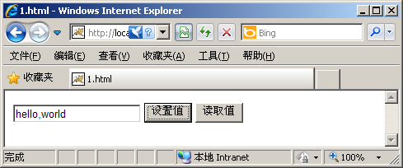

3 事件处理
最基本的事件就是$(document).ready，可以有多个$(document).ready，会按照顺序依次执行，相当于window.load语法，但是window.load只能用一次，不能用多次
3.1.html源码
<script type="text/javascript">
$(document).ready(function(){
alert('hello,world');
});

//等同于$(document).ready，是简写写法
$(function(){
alert('hello,China');
});
</script>

下面演示一下常见的事件，例如单击，鼠标移上等

例如：提供一个按钮，单击可以放大文字
3.2.html
<!DOCTYPE HTML PUBLIC "-//W3C//DTD HTML 4.01 Transitional//EN">
<html>
<head>
<title>1.html</title>
<meta http-equiv="content-type" content="text/html; charset=UTF-8">
<style type="text/css">
/*自定义样式*/
.size1{font-size:12px};
.size2{font-size:20px};
</style>
<script type="text/javascript" src="../js/jquery.js"></script>
<script type="text/javascript">
$(document).ready(function(){
//接收按钮单击事件
$('#largeBtn').bind('click',function(){
$('#div1').addClass('size2');
});
});
</script>
</head>
<body>
<div id="div1" class="size1">中国人民解放军</div>
<input id="largeBtn" type="button" value="大">
</body>
</html>

效果截屏：
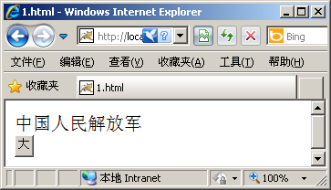

以上代码用bind方法绑定了一个事件，但是可以用简化的方式来绑定事件，可以改为如下代码：
<script type="text/javascript">
$(document).ready(function(){
//接收按钮单击事件
$('#largeBtn').click(function(){
$('#div1').addClass('size2');
});
});
</script>

如果增加两个按钮，一个变大，一个变小，可以直接一句代码增加两个事件:
修改后3.2.html
<!DOCTYPE HTML PUBLIC "-//W3C//DTD HTML 4.01 Transitional//EN">
<html>
<head>
<title>1.html</title>
<meta http-equiv="content-type" content="text/html; charset=UTF-8">

<style type="text/css">
/*自定义样式*/
.size1{font-size:12px};
.size2{font-size:20px};
</style>
<script type="text/javascript" src="../js/jquery.js"></script>
<script type="text/javascript">
$(document).ready(function(){
//接收两个按钮单击事件，多个并列条件用逗号隔开
//removeClass的参数可以省略，默认删除所有引用的类样式
$('#largeBtn,#smallBtn').click(function(){
//根据按钮不同增加不同样式，要删除以前的样式，否则新样式加不进去
if ($(this).attr('id') == 'largeBtn'){
$('#div1').removeClass('size1');
$('#div1').addClass('size2');
}else{
$('#div1').removeClass('size2');
$('#div1').addClass('size1');
}
});
});
</script>
</head>
<body>
<div id="div1" class="size1">中国人民解放军</div>
<input id="largeBtn" type="button" value="大">
<input id="smallBtn" type="button" value="小">
</body>
</html>

效果截屏：
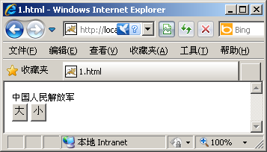

toggle方法类似于开关操作，第一次执行假如是开，那么下次执行就是关，再次执行又是开

显示隐藏文字
3.3.html源码
<!DOCTYPE HTML PUBLIC "-//W3C//DTD HTML 4.01 Transitional//EN">
<html>
<head>
<title>1.html</title>
<meta http-equiv="content-type" content="text/html; charset=UTF-8">
<style type="text/css">
/*自定义样式*/
.size1{font-size:12px};
.size2{font-size:20px};
.hidden{display: none}
</style>
<script type="text/javascript" src="../js/jquery.js"></script>
<script type="text/javascript">
$(document).ready(function(){
//单击按钮执行function1，再次单击执行function2
$('input').toggle(
function(){
$('#div1').addClass('hidden');
},
function() {
$('#div1').removeClass('hidden');
}
);
});
</script>
</head>
<body>
<div id="div1" class="size1">中国人民解放军</div>
<input type="button" value="显示/隐藏">
</body>
</html>

显示隐藏文字另外一种写法
3.4.html源码
<!DOCTYPE HTML PUBLIC "-//W3C//DTD HTML 4.01 Transitional//EN">
<html>
<head>
<title>1.html</title>
<meta http-equiv="content-type" content="text/html; charset=UTF-8">
<style type="text/css">
/*自定义样式*/
.size1{font-size:12px};
.size2{font-size:20px};
.hidden{display: none}
</style>
<script type="text/javascript" src="../js/jquery.js"></script>
<script type="text/javascript">
function show(){
//如果有hidden样式就删除，没有就加入
$('#div1').toggleClass('hidden');
}
</script>
</head>
<body>
<div id="div1" class="size1">中国人民解放军</div>
<input type="button" value="显示/隐藏" onclick="show();">
</body>
</html>

鼠标移上和移开的切换
3.5.html源码
<!DOCTYPE HTML PUBLIC "-//W3C//DTD HTML 4.01 Transitional//EN">
<html>
<head>
<title>1.html</title>
<meta http-equiv="content-type" content="text/html; charset=UTF-8">
<style type="text/css">
/*自定义样式*/
.hover{background-color:orange;border:1px #000000 solid;}
</style>
<script type="text/javascript" src="../js/jquery.js"></script>
<script type="text/javascript">
$(document).ready(function(){
//鼠标移上和离开不同的样式
$('#div1').hover(function(){
$(this).addClass('hover');
},function(){
$(this).removeClass('hover');
});
});
</script>
</head>
<body>
<div id="div1">中国人民解放军</div>
</body>
</html>

我们可以把一个绑定的事件用unbind方法解除掉
3.6.html源码
<!DOCTYPE HTML PUBLIC "-//W3C//DTD HTML 4.01 Transitional//EN">
<html>
<head>
<title>1.html</title>
<meta http-equiv="content-type" content="text/html; charset=UTF-8">

<style type="text/css">
/*自定义样式*/
.size1{font-size:12px};
.size2{font-size:20px};
</style>
<script type="text/javascript" src="../js/jquery.js"></script>
<script type="text/javascript">
$(document).ready(function(){
//定义一个函数，并把函数赋给一个变量
var changeSizeFun = function(){
alert('hello,world');
}

//注册按钮单击事件
$('#btn1').click(changeSizeFun);

//取消单击事件
$('#cancel').click(function(){
$('#btn1').unbind('click');
});

//重新注册按钮单击事件
$('#reset').click(function(){
$('#btn1').click(changeSizeFun);
});
});
</script>
</head>
<body>

<input id="btn1" type="button" value="执行">
<input id="cancel" type="button" value="取消">
<input id="reset" type="button" value="重设">
</body>
</html>

效果源码：
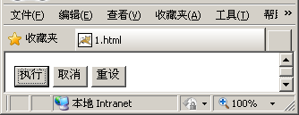

模拟用户操作:加入我们给按钮加入了一个单击事件，但是我们希望通过程序来模拟单击按钮，那么就需要用trigger来一个事件，也可以直接用“对象.事件()”的语法
3.7.html源码
<script type="text/javascript">
$(document).ready(function(){
//定义一个函数，并把函数赋给一个变量
var changeSizeFun = function(){
alert('hello,world');
}

//注册按钮单击事件
$('#btn1').click(changeSizeFun);

//让btn1发生一个单击事件
$('#btn2').click(function(){
$('#btn1').trigger('click');
//$('#btn1').click();//这种方式似乎更简单一些
});
});
</script>
<input id="btn1" type="button" value="单击">
<input id="btn2" type="button" value="模拟单击">

我们也可以终止取消一个事件，例如我们在验证表单的时候，表单验证失败就禁止用户提交，只要return false即可
3.8.html源码
<script type="text/javascript">
$(document).ready(function(){
$('#form1').submit(function(){
return false;
});
});
</script>
<form id="form1" action="xxx.jsp">
<input type="submit" value="提交">
</form>

4 增加动态效果
在前面的例子中我们设置动态CSS样式都是实现定义好一个CSS类，然后在用addClass或者removeClass去添加或删除元素的样式类。Jquery提供了一个css方法，可以直接调用这个方法去读取或者设置元素的属性

css方法的基本用法：
设置CSS属性值：
XXX.css(‘font-size’,’12px’)
XXX.css(‘fontSize’,’12px’) 也可以传入DHTML样式属性名称
XXX.css(‘font-size’:’12px’,’color’:’red’) 可以同时设置多个样式
读取CSS属性值：
XXX.css(‘font-size’)
XXX.css(‘fontSize’)

举一个基本的读写CSS属性的例子：每次增加按钮都会使文字增大1.5倍
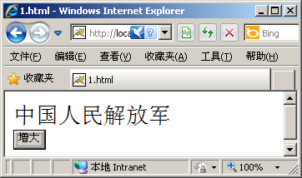
4.1.html源码
<!DOCTYPE HTML PUBLIC "-//W3C//DTD HTML 4.01 Transitional//EN">
<html>
<head>
<meta http-equiv="content-type" content="text/html; charset=UTF-8">

<script type="text/javascript" src="../js/jquery.js"></script>
<script type="text/javascript">
//增加字号函数
function addSize(){
var size = $('#div1').css('fontSize');
size = parseFloat(size) * 1.5;
$('#div1').css('fontSize',size);
}

$(document).ready(function(){
//按钮单击事件
$('#btn1').click(addSize);
});
</script>
</head>
<body>
<div id="div1" style="font-size:12px">中国人民解放军</div>
<input id="btn1" type="button" value="增大"/>
</body>
</html>

可以通过hide()方法和show()方法直接改变display样式，进行元素的显示和不显示(无动画效果)
下例中的文字显示一开始不完整，当单击省略号的时候将会显示完整
4.2.html源码
<html>
<head>
<title>1.html</title>
<meta http-equiv="content-type" content="text/html; charset=UTF-8">
<style type="text/css">
.span2{}
</style>
<script type="text/javascript" src="../js/jquery.js"></script>
<script type="text/javascript">
$(document).ready(function(){
//初始化后面文字不输出
$('.span2').hide();

//当单击省略号，省略号隐藏，后面文字输出
$('#span1').click(function(){
$(this).hide();
$('.span2').show();
});
});
</script>
</head>
<body>
<div id="div1">
中国人民解放军<span id="span1">……</span><span class="span2">是不可战胜的</span>
</div>
</body>
</html>
效果截屏：
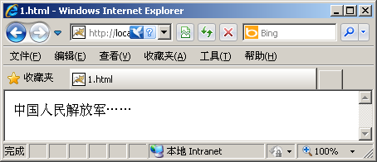
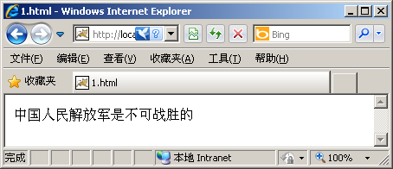

当在hide和show方法中加入参数时，将会产生渐变的显示和隐藏效果
参数的取值可以有4中情况："slow", "normal", "fast")或表示动画时长的毫秒数值(如：1000)
把上例做一下修改：4.3.html源码片段
<script type="text/javascript">
$(document).ready(function(){
//初始化后面文字不输出
$('.span2').hide();

//当单击省略号，省略号隐藏，后面文字输出
$('#span1').click(function(){
$(this).hide('slow');
$('.span2').show(3000);
});
});
</script>

注意的是这个例子的span会产生换行，而无法保证在一行

hide和show的是一种卷帘式效果，如果想做淡入淡出效果，可以用fadeIn和fadeOut
4.4.html源码
<script type="text/javascript">
$(document).ready(function(){
//初始化后面文字不输出
$('.span2').hide();

//当单击省略号，省略号隐藏，后面文字输出
$('#span1').click(function(){
$(this).fadeOut('slow');
$('.span2').fadeIn(3000);
});
});
</script>

还有一种比较常见的动画效果：由小到大或者由大到小，可以用slideUp和slideDown方法
4.5.html源码
<html>
<head>
<title>1.html</title>
<meta http-equiv="content-type" content="text/html; charset=UTF-8">
<script type="text/javascript" src="../js/jquery.js"></script>
<script type="text/javascript">
$(document).ready(function(){
$('img').slideDown(2000);//逐渐变大
$('img').slideUp('slow');//逐渐变小
});
</script>
</head>
<body>
<img src="../image/404.gif" style="display:none"/>
</body>
</html>
效果截屏：
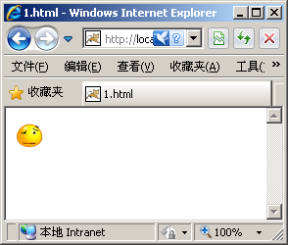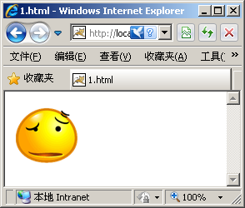

自定义动画：以上的三种变化是固定的，如果希望实现更多的效果，我们可以直接通过animate方法直接设置CSS样式，并且实现动画效果：
4.6.html源码
<script type="text/javascript">
$(document).ready(function(){
//把图片动画效果的改变左边距和上边距
$('img').animate({left:200,top:300},1000);
});
</script>
<img src="../image/404.gif" style="position: relative;"/>

再举一个字号动画效果变大的例子：
4.7.html源码
<script type="text/javascript">
//增加字号函数
function addSize(){
$('#div1').animate({fontSize:36},1000);
}

$(document).ready(function(){
//按钮单击事件
$('#btn1').click(addSize);
});
</script>
<div id="div1" style="font-size:12px">中国人民解放军</div>
<input id="btn1" type="button" value="增大"/>

效果截屏：
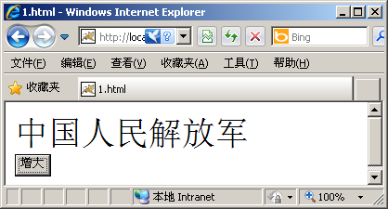

当我们执行多个动画的时候，可以一个一个的排队执行，例如先将一副图片向右移动，然后再将这幅图片向下移动
4.8.html源码
<!DOCTYPE HTML PUBLIC "-//W3C//DTD HTML 4.01 Transitional//EN">
<html>
<head>
<title>1.html</title>
<meta http-equiv="content-type" content="text/html; charset=UTF-8">
<style type="text/css">
.span2{}
</style>
<script type="text/javascript" src="../js/jquery.js"></script>
<script type="text/javascript">
$(document).ready(function(){
$('img').animate({left:200},1000);
$('img').animate({top:300},1000);
});
</script>
</head>
<body>
<img src="../image/404.gif" style="position: relative;"/>
</body>
</html>

也可以写成方法链写法
$('img').animate({left:200},1000).animate({top:300},1000);

所有的动画效果方法在执行之后都可以调用一个回调函数
4.9.html源码
<!DOCTYPE HTML PUBLIC "-//W3C//DTD HTML 4.01 Transitional//EN">
<html>
<head>
<title>1.html</title>
<meta http-equiv="content-type" content="text/html; charset=UTF-8">
<style type="text/css">
.span2{}
</style>
<script type="text/javascript" src="../js/jquery.js"></script>
<script type="text/javascript">
$(document).ready(function(){
$('img').animate({left:200},1000,function(){
$('div').text('向右完成！');
});
$('img').animate({top:300},1000,function(){
$('div').text('向下完成！');
});
});
</script>
</head>
<body>
<img src="../image/404.gif" style="position: relative;"/>
<div></div>
</body>
</html>

5 DOM操作
我们可以利用Jquery的DOM操作动态增删改元素的属性，动态增删元素或者子元素

操作属性:可以利用Jquery动态的attr方法操作一个或多个属性值
5.1.html源码
<!DOCTYPE HTML PUBLIC "-//W3C//DTD HTML 4.01 Transitional//EN">
<html>
<head>
<script type="text/javascript" src="../js/jquery.js"></script>
<script type="text/javascript">
$(document).ready(function(){
//改变一个属性值
$('p').attr('align','center');
//改变多个属性值
$('p').attr({'align':'center','title':'title111'});
});
</script>
</head>
<body>
<p>111</p>
</body>
</html>

插入新元素：
insertBefore方法和before方法：都是在一个元素的前面插入新元素，只不过是语法前后顺序不一样
5.2.html源码
<html>
<head>
<script type="text/javascript" src="../js/jquery.js"></script>
<script type="text/javascript">
$(document).ready(function(){
$('<p align="center">222</p>').insertBefore('#p1');
$('#p1').before('<p align="center">333</p>');
});
</script>
</head>
<body>
<p id="p1">111</p>
</body>
</html>
效果截屏：
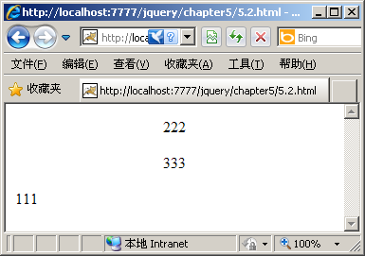

insertAfter方法和after方法：都是在一个元素的后面插入新元素，只不过是语法前后顺序不一样
5.3.html源码
<script type="text/javascript">
$(document).ready(function(){
$('<p align="center">222</p>').insertAfter('#p1');
$('#p1').after('<p align="center">333</p>');
});
</script>

以上方法是在一个元素的外部插入另外一个元素，如果在一个元素内部插入元素,可以用append方法在结尾处加入和prepend方法在开始处加入
5.4.html源码
<html>
<head>
<script type="text/javascript" src="../js/jquery.js"></script>
<script type="text/javascript">
$(document).ready(function(){
$('p').append('<b>abc</b>');
});
</script>
</head>
<body>
<p id="p1">111</p>
<p id="p1">222</p>
</body>
</html>
5.5.html源码
<html>
<head>
<script type="text/javascript" src="../js/jquery.js"></script>
<script type="text/javascript">
$(document).ready(function(){
$('p').prepend('<b>abc</b>');
});
</script>
</head>
<body>
<p id="p1">111</p>
<p id="p1">222</p>
</body>
</html>
效果截屏：
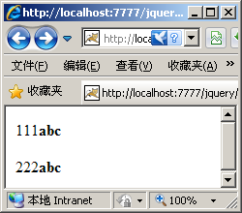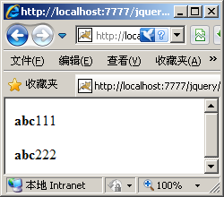

wrap方法是把元素外边套上某个容器标签
5.6.html源码
<html>
<head>
<script type="text/javascript" src="../js/jquery.js"></script>
<script type="text/javascript">
$(document).ready(function(){
$('p').wrap('<div align="center">ABC</div>');
});
</script>
</head>
<body>
<p id="p1">111</p>
<p id="p1">222</p>
</body>
</html>
效果截屏：
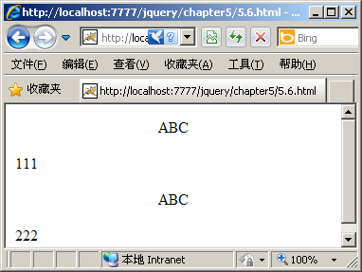

我们可以用clone方法直接复制一个元素，默认复制的元素也包含子元素，如果不想包含子元素，需要传入一个false
5.7.html源码
<html>
<head>
<script type="text/javascript" src="../js/jquery.js"></script>
<script type="text/javascript">
$(document).ready(function(){
//把111复制到222后面
$('p:eq(0)').clone().insertAfter('p:eq(1)');
});
</script>
</head>
<body>
<p>111</p>
<p>222</p>
</body>
</html>

练习：向一个select列表中动态增加10个option
5.8.html源码
<html>
<head>
<script type="text/javascript" src="../js/jquery.js"></script>
<script type="text/javascript">
$(document).ready(function(){
for (var i = 1;i <= 10;i ++) {
$('select').append('<option value="' + i +'">' + i + '</option>');
}
});
</script>
</head>
<body>
<select> </select>
</body>
</html>
效果截屏：
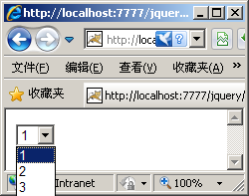

6 ajax异步请求
Ajax是Jquery的重要功能，Jquery简化了ajax发送异步请求的操作
Ajax是在不中断浏览器其他任务的情况下向服务器发送请求，核心对象是XMLHttpRequest

load方法可以发送一个GET或者是POST请求，并且把相应的内容结果载入到一个元素内

发出一个请求，请求的a.html的结果，载入到div中
a.html源码
<div class="div_border">被插入的内容</div>
6.1.html源码
<html>
<head>
<style type="text/css">
.div_border{color:red;border:1px #000000 solid}
</style>
<script type="text/javascript" src="../js/jquery.js"></script>
<script type="text/javascript">
$(document).ready(function(){
//发送一个GET请求，把请求的结果插入到DIV层中
$('#div1').load ('a.html');
});
</script>
</head>
<body>
<div id="div1"></div>
</body>
</html>
效果截屏：
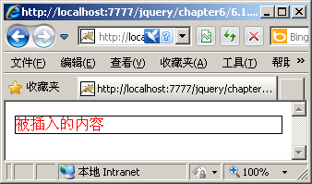

如果load发送请求带参数，那么自动就会变成一个POST请求
6.2.html源码片段
<script type="text/javascript">
$(document).ready(function(){
//发送一个POST请求，把请求的结果插入到DIV层中,响应结束后执行一个语句
$('#div1').load ('a.html',{username:'tom',password:'123456'},function(){
alert('请求完毕');
});
});
</script>

操作JSON对象：JSON数据格式是常见的数据交换格式，与XML格式相比更加轻量，尤其是很多框架例如STRUTS2都可以直接生成JSON数据格式

这里举的JSON的例子，都是请求一些静态的txt文件，实际开发中可以换成Servlet和Action

请求一个JSON数据最关键的方法是$.getJSON方法，下面举几个例子来演示一下JSON的获取和解析

json1.txt源码
{"sid":101,"sname":"tom","hiredate":"1989-1-11"}

json2.txt源码
{"names":["tom","jack","rose"]}

json3.txt源码
{
"list":[
{"sid":101,"sname":"tom","hiredate":"1989-1-11"},
{"sid":103,"sname":"jack","hiredate":"1994-11-11"},
{"sid":109,"sname":"rose","hiredate":"2011-9-7"}
]
}

6.3.html源码：里面有中文，注意网页编码设置为UTF-8
<script type="text/javascript">
$(document).ready(function(){
//请求一个JSON数据，解析数据并输出，myjson是自定义参数变量，代表获得的json数据
//后续的数据处理就是从这个变量里取数据
$.getJSON('json1.txt',function(myjson) {
alert('编号：' + myjson.sid);
alert('姓名：' + myjson.sname);
alert('日期：' + myjson.hiredate);
});
});
</script>
效果截屏：
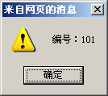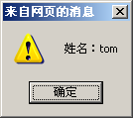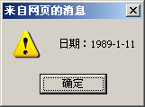

6.4.html源码
<html>
<head>
<script type="text/javascript" src="../js/jquery.js"></script>
<script type="text/javascript">
$(document).ready(function(){
//请求一个JSON数据，解析数据并输出，myjson是自定义参数变量，代表获得的json数据
//后续的数据处理就是从这个变量里取数据
$.getJSON('json2.txt',function(myjson) {
//获得names集合
var names = myjson.names;
//遍历names集合
$.each(names,function(i) {
alert(names[i]);
$('#div1').append(names[i] + '<br>');
})
});
});
</script>
</head>
<body>
<div id="div1"></div>
</body>
</html>
效果截屏：
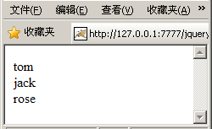

上例的遍历集合可以写成以下写法：
6.5.html源码
<script type="text/javascript">
$(document).ready(function(){
//请求一个JSON数据，解析数据并输出，myjson是自定义参数变量，代表获得的json数据
//后续的数据处理就是从这个变量里取数据
$.getJSON('json2.txt',function(myjson) {

//获得names集合
var names = myjson.names;

//遍历names集合，i代表下标，item代表元素
$.each(names,function(i,item) {
alert(item);
$('#div1').append(item + '<br>');
})
});
});
</script>

6.6.html源码
<script type="text/javascript">
$(document).ready(function(){
//请求一个JSON数据，解析数据并输出，myjson是自定义参数变量，代表获得的json数据
//后续的数据处理就是从这个变量里取数据
$.getJSON('json3.txt',function(myjson) {

//获得names集合
var list = myjson.list;

//遍历names集合，i代表下标，item代表元素
$.each(list,function(i,item) {
alert(item.sid + ',' + item.sname + ',' + item.hiredate);
})
});
});
</script>
<div id="div1"></div>
效果截屏：
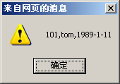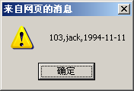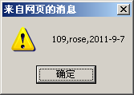
加载XML文档，通过Jquery也可以直接加载一个XML文件，并且从XML重解析出数据
data.xml源码
<?xml version="1.0" encoding="UTF-8" standalone="no" ?>
<data>
<dept loc="DALIAN">
<id>10</id>
<dname>NEC</dname>
</dept>
<dept loc="BEIJING">
<id>20</id>
<dname>GE</dname>
</dept>
</data>

6.7.html源码
<script type="text/javascript">
$(document).ready(function(){
//发出一个GET请求，data表示请求的响应结果
$.get('data.xml',function(data){
//查找到所有的dept，然后遍历，item代表当前的dept元素，当然也可以用this
$(data).find('dept').each(function(i,item){
//获得子元素和属性值
var idTxt = $(this).find('id').text();
var dname = $(this).find('dname').text();
var loc = $(this).attr('loc');
alert(idTxt + ',' + dname + ',' + loc);
});
})
});
</script>
效果截屏：
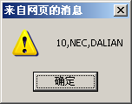 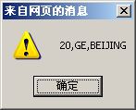

向服务器端发送数据：可以使用$.get或者$.post，这两个方法参数语法都是一样的，只是一个会发送GET请求，一个会发送POST请求，其实也可以用load方法的，都是实现一样的功能

服务器端Servlet：RequestData.java源码
public class RequestData extends HttpServlet {

public void doGet(HttpServletRequest request, HttpServletResponse response)
throws ServletException, IOException {
request.setCharacterEncoding("utf-8");
response.setContentType("text/html;charset=utf-8");
PrintWriter out = response.getWriter();

String username = request.getParameter("username");
String password = request.getParameter("password");

System.out.println("username=" + username);
System.out.println("password=" + password);
out.print("发送数据成功");
}

public void doPost(HttpServletRequest request, HttpServletResponse response)
throws ServletException, IOException {
this.doGet(request, response);
}
}

发送get请求，发送用户名和密码
6.8.html源码
<html>
<head>
<script type="text/javascript" src="../js/jquery.js"></script>
<script type="text/javascript">
//声明一个功能函数
function sendGet() {
//发出一个GET请求,用{传递数据},data表示请求的响应结果 $.get('/jquery/RequestData',{username:$('#username').val(),password:$('#password').val()},function(data){
//把响应结果输出到图层中
$('#div1').html(data);
});
}

$(document).ready(function(){
//设置按钮监听
$('#btn1').click(sendGet);
});
</script>
</head>
<body>
用户名<input type="text" id="username">
密码<input type="text" id="password">
<input type="button" value="发送" id="btn1">
<div id="div1"></div>
</body>
</html>

效果截屏：
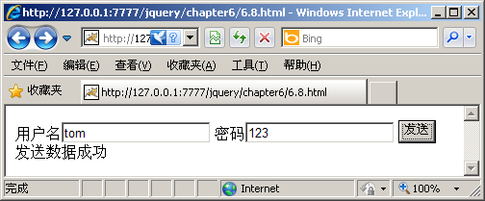

如果是发送POST请求，例如发送中文数据，直接把$.get换成$.post即可，其他都不用变

7 Jquery操作表单元素
jquery操作表单元素代码

/*
假设在一个表单中有一个按钮id="save"
$(document).ready(function(){
$("#save").click(function(){
$("#save").attr("disabled",true);//设为不可用
$("#form1")[0].submit();//如果你有很多个id为form1的表单也没关系，只有第一个会提交的哈哈.
});
});

取下拉菜单选中项的文本；
获取和设置下拉菜单的值；
清空下拉菜单；
给下列菜单添加元素；
取单选框值；
单选或复选按钮的选择；
取复选框值；
判断单选或复选框是否被选中；
元素可用不可用；
判断元素可用不可用。

1.取下拉菜单选中项的文本

$("#select option[selected]").text();//select和option之间有空格，option为select的子元素
$("#select option:selected").text();//如果写成$("#select").text();会把所有下拉菜单的文本选择出来

2.获取和设置下拉菜单的值

$("#select").val();//取值
$("#select").val("value");//设置,如果select中有值为value的选项,该选项就会被选中,如果不存在,则select不做任何变动

3.清空下拉菜单

$("#select").empty();
$("#select").html("");

4.给下列菜单添加元素

$('<option value="1">1</option>').appendto($("#select"));
$("#select").append('<option value="1">1</option>');

5.取单选框值

$("#id[checked]").val();

6.单选或复选按钮的选择

$("#id[value=val]").attr("checked",true);//选择
$("#id[value=val]").attr("checked","");//取消选择
$("#id[value=val]").attr("checked",false);//取消选择
$("#id[value=val]").removeattr("checked");//取消选择

7.取复选框值

$("input[type=checkbox][checked]").each(function(){
alert($(this).val());
})
//如果用$("input[type=checkbox][checked]").val(),只会返回第一个被选中的值

8.判断单选或复选框是否被选中

if($("#id").attr("checked")){}//判断选中
if($("#id").attr("checked")==true){}//判断选中
if($("#id").attr("checked")==undefined){}//判断未选中

9.元素可用不可用

$("#id").attr("disabled",false);//设为可用
$("#id").attr("disabled",true);//设为不可用

10.判断元素可用不可用

if($("#id").attr("disabled")){}//判断不可用
if($("#id").attr("disabled")==undefined){}//判断可用

文本框操作
取 值：var textval = $("#text_id").attr("value");
var textval = $("#text_id").val();
清除内容：$(”#txt”).attr(”value”,”);
填充内容：$(”#txt”).attr(”value”,'123′);

文本域操作
取 值：var textval = $("#text_id").attr("value");
var textval = $("#text_id").val();
清除内容：$(”#txt”).attr(”value”,”);
填充内容：$(”#txt”).attr(”value”,'123′);

单选按钮操作
取 值：var valradio = $("input[@type=radio][@checked]").val(); //只有一组Radio情况下
var valradio =$('input[@name=chart][@checked]').val(); //多组Radio情况下，根据name取一组的值

下拉框操作
取 值：var selectval = $('#sell').val();
设置选中：$("#select_id").attr("value",'test');//设置value=test的项目为当前选中项
添加新项：$("<option value='test'>test</option><option value='test2'>test2</option>").appendTo("#select_id")//添加下拉框的option
清空下拉框：$("#select_id").empty()；//清空下拉框

多选框操作
取 值：$("#chk_id").attr("checked",'');//未选中的值
$("#chk_id").attr("checked",true);//选中的值
if($("#chk_id").attr('checked')==undefined) //判断是否已经选中

